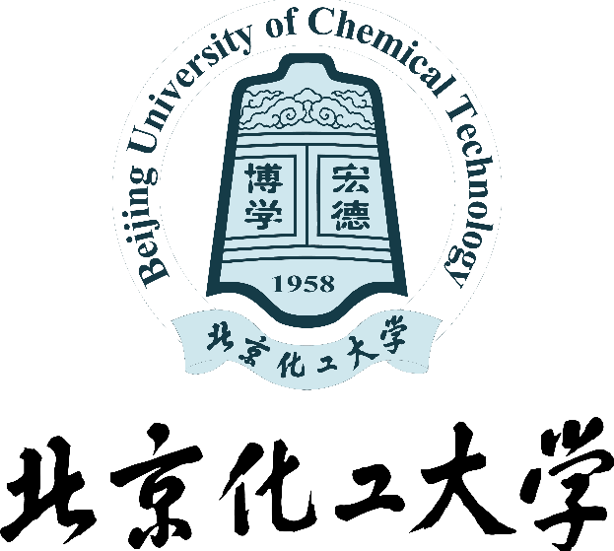

**Beijing University of Chemical Technology**

**Software Engineering**

第五团掌上博物馆小组

第十一周会议纪要

版本1.0

**修改历史**

|  |  |  |  |
| --- | --- | --- | --- |
| **日期** | **版本** | **说明** | **作者** |
| 2022-5-7 | 1.0 | 周报告 | 李昕蓉 |

1. **会议要点**
   1. **讨论主题**

* **手机端需求进一步细化**
* **解决在进行前后端连接时的一些问题**
  1. **参会人员**
* **高旌源**
* **郭海滨**
* **高鸿峰**
* **杨巧玲**
* **李昕蓉**
* **孟丰栋**
* **杨前越**
* **吴桐**
  1. **会议时间**

**2022-5-7 9：00-9：50**

* 1. **会议地点**

**北化主教A座5楼休息区**

* 1. **会议记录及整理**

**李昕蓉**

1. **会议内容记录**
   1. **进度：**

**已完成的功能：**

1. **前端已经基本完成；**
2. **后端接口已完成；**
3. **前后端的连接已经完成；**

**2.2讨论已完成功能：**

**对已完成功能进行了评估完善；**

**对目前已实现的功能进行了测试；**

**2.3汇报解决的问题：**

**我们小组曾在进行前后端连接时出现了一些问题，导致无法获取数据，通过同学们的调试现在该问题已经被解决。**

**2.4小组协作情况：**

**在小组讨论中，每位同学都能就自己负责的部分进行汇报，并将自己面临的问题提出来各位同学共同商讨和解决。小组成员间积极合作，互相解决彼此的问题，并在前后端开发中互相联系和沟通。**